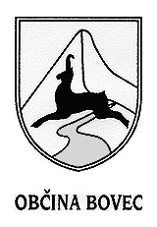
OBČINSKI SVET

Občina Bovec

Trg golobarskih žrtev 8

5230 Bovec
Telefon : SI (386) 05/384-19-00,02

Telefax : SI (386) 05/384-19-15

E-pošta : obcina.tajnistvo@bovec.si

Datum : 30. julij 2026

AD 22

SKLEP GLEDE KAMPA POLOVNIK

Občinskemu svetu Občine Bovec se predlaga sprejem sklepa, da se začne postopek ureditve premoženjskopravnih razmerij za parceli številka 1631/1 in 1630/1, obe k.o. 2207 Bovec.

Župan Občine Bovec:
Valter Mlekuž

